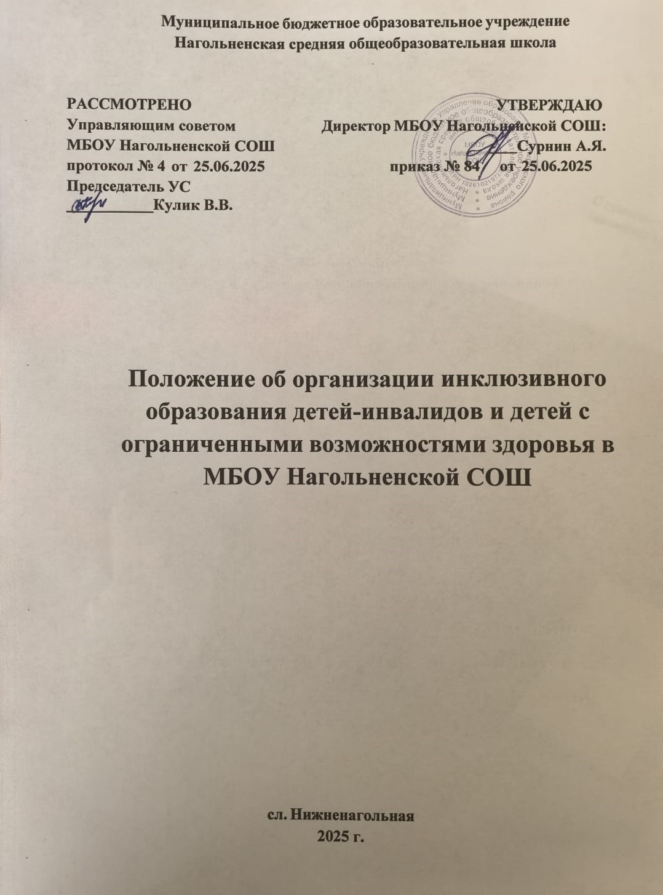

1. **Общие положения**
   1. Настоящее Положение определяет порядок организации инклюзивного образования обучающихся с ограниченными возможностями здоровья (далее - ОВЗ), детей-инвалидов в МБОУ Нагольненской СОШ.
   2. Положение разработано в соответствии со следующими нормативными документами:

* Федеральным законом от 29 декабря 2012 года № 273-ФЗ «Об образовании в Российской Федерации» (с изменениями и дополнениями);
* Федеральным законом от 24 ноября 1995 г. №181-ФЗ «О социальной защите инвалидов в Российской Федерации (с изменениями и дополнениями);
* Приказом Министерства образования и науки Российской Федерации от 1.11.2024 № 763 «Об утверждении Положения о психолого-медико- педагогической комиссии»;
* Постановление Главного государственного санитарного врача РФ от 28 сентября 2020 г. N 28 "Об утверждении санитарных правил СП 2.4.3648-20 "Санитарно эпидемиологические требования к организациям воспитания и обучения, отдыха и оздоровления детей и молодежи";
* Приказом Министерства просвещения РФ от 31.05.2021 № 286 «Об утверждении федерального государственного образовательного стандарта начального общего образования» (в действующей редакции);
* Приказом министерства просвещения РФ от 31.05.2021 № 287 «Об утверждении федерального государственного образовательного стандарта основного общего образования» (в действующей редакции);
* Письмом Департамента государственной политики в сфере защиты прав детей Министерства просвещения Российской Федерации от 14.06.2023 № 07-3287 (+ приложение к письму);
* Приказом Минпросвещения России № 115 от 22.03.2021 «Об утверждении порядка организации и осуществлении образовательной деятельности по основным общеобразовательным программам - образовательным программам начального общего, основного общего и среднего общего образования;
* Инструктивно-методическим письмом №03-28-3907/17-0-0 от 11.07.2017 года «Об инклюзивном образовании обучающихся с ограниченными возможностями здоровья в образовательных организациях, осуществляющих образовательную деятельность по образовательным программам начального общего, основного общего, и (или) среднего общего образования»;
* Уставом МОУ Нагольненской СОШ
  1. В положении используются следующие понятия:

Обучающийся с ограниченными возможностями здоровья (далее - ОВЗ) - физическое лицо, имеющее недостатки в физическом и (или) психологическом развитии, подтвержденные психолого-медико-педагогической комиссией и препятствующие получению образования без создания специальных условий.

Инвалид (ребенок-инвалид - лицо до 18 лет) - лицо, которое имеет нарушение здоровья со стойким расстройством функций организма, обусловленное заболеваниями, последствиями травм или дефектами, приводящее к ограничению жизнедеятельности и вызывающее необходимость его социальной защиты.

Инклюзивное образование - обеспечение равного доступа к образованию для всех обучающихся с учетом разнообразия особых образовательных потребностей и индивидуальных возможностей.

Адаптированная основная образовательная программа (далее - АООП) - образовательная программа, адаптированная для обучения лиц с ограниченными возможностями здоровья, в том числе с инвалидностью, с учетом особенностей их

психофизического развития, индивидуальных возможностей и состояния здоровья и при необходимости обеспечивающая коррекцию нарушений развития и социальную адаптацию указанных лиц.

Индивидуальный учебный план - учебный план, обеспечивающий освоение АООП на основе индивидуализации ее содержания с учетом особенностей и образовательных потребностей конкретного обучающегося. Индивидуальный учебный план является составной частью АООП

* 1. Цель инклюзивного образования — реализация права на получение общего образования в соответствии с Федеральными государственными образовательными стандартами и удовлетворение особых образовательных потребностей воспитанников, обучающихся с ОВЗ и/или детей - инвалидов на основе гуманистических ценностей и принципов социальной модели понимания инвалидности; создание специальных образовательных условий для коррекции нарушений в их развитии и социальной адаптации, индивидуализация образовательного процесса на основе специальных педагогических подходов, форм и методов обучения.
  2. Задачи инклюзивного образования:
* освоение обучающимися общеобразовательных программ в соответствии с федеральными государственными образовательными стандартами;
* создание эффективной системы психолого-педагогического и социального сопровождения воспитанников, обучающихся с ОВЗ и/или детей - инвалидов с целью создания специальных образовательных условий, коррекции особенностей их психофизического развития, эмоционально-волевой сферы, активизации познавательной деятельности, формирования социальных навыков и компетенций;
* индивидуализация образовательного процесса на основе специальных педагогических подходов, форм и методов обучения;
* формирование у детей с ОВЗ и у детей, не имеющих таких ограничений позитивного, опыта социального взаимодействия в урочной и внеурочной деятельности;
* формирование у всех участников образовательного процесса толерантного отношения к проблемам детей с ОВЗ и детей - инвалидов.

1. **Прием на обучение**
   1. Зачисление ребенка с ОВЗ в образовательную организацию регламентируется:

* Приказом Министерства просвещения РФ от 2 сентября 2020 г. № 458 "Об утверждении Порядка приема на обучение по образовательным программам начального общего, основного общего и среднего общего образования" (с изменениями и дополнениями);
* Приказом Министерства просвещения РФ от 6 апреля 2023 г. № 240 "Об утверждении Порядка и условий осуществления перевода обучающихся из одной организации, осуществляющей образовательную деятельность по образовательным программам начального общего, основного общего и среднего общего образования, в другие организации, осуществляющие образовательную деятельность по образовательным программам соответствующих уровня и направленности"
  1. Прием в образовательную организацию ребенка с ОВЗ обучение по АООП в рамках общеобразовательного класса осуществляется с согласия родителей (законных представителей) и на основании рекомендаций ПМПК.

Родители (законные представители) в обязательном порядке в письменной форме дают согласие на обучение по адаптированной основной образовательной программе после ознакомления с ней.

* 1. Зачисление ребенка осуществляется на основании:
* заключения и рекомендаций ПМПК по созданию специальных условий

В приеме в образовательную организацию может быть отказано только по причине отсутствия в ней свободных мест, за исключением случаев, когда при приеме в нее установлены особые требования (творческие или интеллектуальные испытания при конкурсном отборе, требования к состоянию здоровья).

2.4 Родители вправе представить в образовательную организацию заключение ПМПК, полученное как в территориальной психолого-медико-педагогической комиссии так и другого субъекта Российской Федерации.

2.5. Заключение ПМПК содержит:

* обоснованные выводы о наличии либо отсутствии у ребенка особенностей в физическом и(или) психическом развитии и(или) отклонений в поведении и наличии либо отсутствии необходимости создания условий для получения ребенком образования, коррекции нарушений развития и социальной адаптации на основе специальных педагогических подходов;
* рекомендации по определению образовательной программы, которую ребенок может освоить, форм и методов психолого-медико-педагогической помощи, созданию специальных условий для получения образования.

2.6. Заключение ПМПК действительно для представления в исполнительные органы государственной власти, образовательные организации, иные органы и организации в течение календарного года с даты его подписания.

Заключение ПМПК, как и ИПРА ребенка-инвалида, для родителей (законных представителей) носит рекомендательный характер. Родители (законные представители) ребенка имеют право не представлять указанные документы в образовательные и иные организации.

При непредставлении родителями (законными представителями) ребенка заключения ПМПК и(или) ИПРА ребенку оказываются образовательные услуги на общих основаниях.

1. **Организация инклюзивного образования**
   1. Необходимыми условиями организации инклюзивного образования в образовательной организации являются:

* создание адаптивной образовательной среды, учитывающей особые образовательные потребности детей с ОВЗ и/или инвалидностью;
* создание специальных образовательных условий;
* деятельность службы психолого-педагогического, логопедического, дефектологического и социального сопровождения детей с ОВЗ и/или инвалидностью и их семей;
* повышение квалификации педагогических работников и администрации образовательной организации в области инклюзивного образования.
  1. Образовательная организация реализует процесс инклюзивного образования на основе специально созданной образовательной среды, специальных педагогических подходов, а также наиболее подходящих для лиц с ОВЗ и/или инвалидностью методов и способов обучения и воспитания путем организации совместного обучения и воспитания детей с ОВЗ и/или инвалидностью и детей, не имеющих таких ограничений
  2. Решение об оптимальной форме организации образовательного процесса ребенка с ОВЗ и/или инвалидностью при поступлении в образовательную организацию и в течение всего периода воспитания и обучения принимает.

Психолого-педагогический консилиум образовательной организации (далее - ППк) совместно с родителями (законными представителями) ребенка на основании данных психолого – педагогического обследования, с учетом рекомендаций ПМПК, индивидуальным планом реабилитации (далее - ИПР/ИПРА) ребенка - инвалида.

* 1. В целях создания целостной системы, обеспечивающей оптимальные условия для обучения, воспитания и социальной адаптации детей с особыми образовательными потребностями в соответствии с их возрастными и индивидуальными особенностями, уровнем актуального развития, состоянием соматического и нервно- психического здоровья могут быть созданы классы/группы для инклюзивного, совместного обучения, воспитания детей с ОВЗ и/или инвалидностью и детей, не имеющих таких особенностей (инклюзивные классы/группы).
  2. По уровню включения ребенка с ОВЗ в образовательный процесс возможны следующие модели инклюзии:
* полная инклюзия, при которой обучающиеся с ОВЗ (самостоятельно или в сопровождении ассистента, либо тьютора) посещают классно-урочные занятия в очной форме совместно со сверстниками, не имеющими особенностей развития, обучаются по адаптированной основной образовательной программе в соответствии с учебным планом класса, в том числе, планом внеурочной деятельности. В этом случае коррекционная помощь детям с ОВЗ оказывается посредством организации индивидуальных и групповых занятий на основе заключения ПМПК о создании специальных условий обучения; программы коррекционной работы адаптированной основной образовательной программы, а также на основе дифференцированного подхода при организации образовательного процесса;
* частичная инклюзия - обучающиеся с ОВЗ обучаются по адаптированной основной образовательной программе по индивидуальным учебным планам, совмещая совместное обучение по ряду учебных предметов (по отдельным видам организованной образовательной деятельности с индивидуальными/групповыми занятиями по другим предметам образовательных областей индивидуального учебного плана (нелинейное расписание). Коррекционная помощь оказывается посредством организации групповых и индивидуальных коррекционно- развивающих занятий в соответствии с заключением ПМПК, программой коррекционной работы адаптированной основной образовательной программы . Обучающиеся с ОВЗ участвуют в занятиях и мероприятиях дополнительного образования, внеурочной деятельности, культурно - досуговых мероприятиях, совместно с детьми, не имеющими отклонений в развитии, если это не препятствует совместному образовательному и воспитательному процессу и не противоречит рекомендациям психолого-педагогического консилиума школы; социальная инклюзия - при которой обучающиеся с ОВЗ обучается по индивидуальному учебному плану, преимущественно в индивидуальной форме, и включается в коллектив сверстников, не имеющих особенностей развития, на внеурочных, культурно-досуговых мероприятиях (праздниках, экскурсиях, и т.д.), на некоторых занятиях внеурочной деятельности.
  1. При реализации индивидуального учебного плана временной режим обучения детей с ОВЗ определяется образовательной организацией с учетом особенностей здоровья обучающихся и по согласованию с родителями (законными представителями) ребенка. Возможно составление как линейного, так и нелинейного расписания, при котором коррекционно-развивающие курсы могут проводиться в первой половине дня и чередоваться с учебными дисциплинами.

При организации специального или инклюзивного обучения, учитывая особенности психофизического развития и состояния здоровья обучающегося, возможно изменение формы обучения с очной на очно-заочную или заочную, а также изменение формата: вместо традиционного - дистанционный.

* 1. Обучающиеся с ограниченными возможностями здоровья, успешно усваивающие адаптированные основные общеобразовательные программы, по решению педагогического совета переводятся в следующий класс.
  2. Содержание общего образования и условия организации обучения и воспитания детей - инвалидов определяется в соответствии с индивидуальной программой реабилитации инвалида. Образовательная организация предоставляет возможность для участия воспитанников и обучающихся с ОВЗ и/или инвалидностью, независимо от степени выраженности нарушений их развития, в воспитательных, культурно развлекательных, спортивно-оздоровительных и иных мероприятиях.

1. **Организация образовательной деятельности при инклюзивном образовании**
   1. Общая наполняемость класса/групп и количество обучающихся/воспитанников с ОВЗ в условиях инклюзии, а также численность обучающихся/воспитанников в малокомплектном классе/группе для обучающихся с ОВЗ определяются исходя из категории обучающихся/воспитанников с ОВЗ в соответствии с установленными требованиями СанПиН в отношении предельной наполняемости классов/групп.
   2. Содержание общего образования и условия организации обучения обучающихся/воспитанников с ОВЗ определяются адаптированной основной общеобразовательной программой, а для инвалидов также в соответствии с индивидуальной программой реабилитации инвалида (ИПРА).
   3. Адаптированная основная общеобразовательная программа реализуется с учетом образовательных потребностей групп и отдельных обучающихся с ограниченными возможностями здоровья на основе специально разработанных учебных планов, в том числе индивидуальных, которые обеспечивают освоение образовательной программы на основе индивидуализации ее содержания с учетом особенностей и образовательных потребностей конкретного обучающегося. Адаптированная основная образовательная программа школы реализуется через организацию урочной и внеурочной деятельности. Обязательным разделом адаптированной основной общеобразовательной программы является программа коррекционной работы. Коррекционно- развивающая работа в школе проводится как в рамках урочной, так и внеурочной деятельности. При реализации образовательных программ используются различные образовательные технологии, в том числе дистанционные образовательные технологии, электронное обучение.

Адаптированные основные общеобразовательные программы могут реализовываться образовательной организацией как самостоятельно, так и посредством сетевой формы реализации.

4.4. Режим работы при организации инклюзивного образования определяется образовательной организацией самостоятельно с соблюдением норм СанПиН. Образовательная деятельность организуется в соответствии с расписанием учебных занятий и занятий внеурочной деятельности, которое определяется образовательной организацией в соответствии с установленными требованиями СанПиН.

4.5. Обучение детей с ОВЗ осуществляется по учебникам, включенным в утвержденный федеральный перечень учебников и соответствующим программам обучения.

4.6. Текущий контроль успеваемости и промежуточная аттестация обучающихся с ОВЗ осуществляется в соответствии с требованиями законодательства и локальными нормативными актами образовательной организации.

4.7. Государственная итоговая аттестация выпускников образовательной организации, обучавшихся по адаптированным основным образовательным программам, проводится в соответствии с федеральным законодательством. Лицам с ОВЗ, обучавшимся по адаптированным основным общеобразовательным программам и успешно прошедшим государственную итоговую аттестацию, выдается документ об образовании установленного образца.

4.8. Лицам с ОВЗ, не имеющим основного общего и среднего общего образования и обучавшимся по адаптированным основным образовательным программам обучающихся с умственной отсталостью (интеллектуальными нарушениями), выдается свидетельство об обучении.

1. **Обязательная документация по организации инклюзивного образования**
   1. Заключение ПМПК
   2. Приказ учреждения об организации инклюзивного образования для детей с ОВЗ, в котором должна быть указана аудиторная учебная нагрузка на обучающегося инклюзивно, сопровождение и (или) присутствие родителей (законных представителей) во время учебного процесса (при необходимости), часы дополнительного образования (если оно рекомендовано ПМПК), организация психолого-педагогического сопровождения, а также возложение ответственности за жизнь и здоровье обучающегося на педагогических и (или) административных работников учреждения.
   3. Индивидуальный учебный план с полной учебной нагрузкой (с учетом индивидуального обучения на дому, инклюзивного образования, дистанционного образования (при наличии).
2. **Порядок принятия и срок действия Положения**
   1. Настоящее Положение является локальным нормативным актом, принимается на Управляющем совете школы и утверждается (либо вводится в действие) приказом директора организации, осуществляющей образовательную деятельность.
   2. Все изменения и дополнения, вносимые в настоящее Положение, оформляются в письменной форме в соответствии действующим законодательством Российской Федерации.
   3. Положение принимается на неопределенный срок. Изменения и дополнения к Положению принимаются в порядке, предусмотренном п. 6.1. настоящего Положения.
   4. После принятия Положения (или изменений и дополнений некоторых пунктов и разделов) в новой редакции предыдущая редакция автоматически теряет силу.